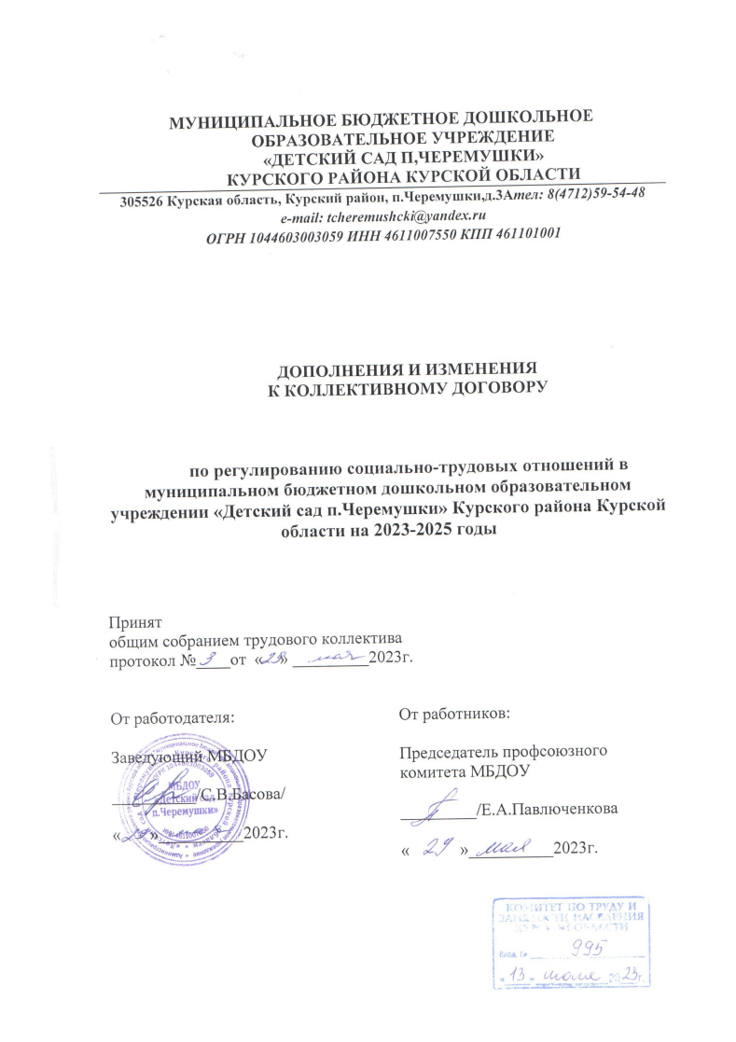

1. В пункте 4.2 исключить слова «от 09.09.2019 г. утверждено заведующим Басовой С.В.»; после слов «постановлением Правительства Курской области от 02.12.2009 № 165» дополнить словами «(с изменениями и дополнениями»; слова «и казенных организаций» заменить словом «учреждений».
2. Абзац 11 подпункта 4.10.1 раздела IV привести в соответствие с абзацем 4 пункта 1 раздела IV Положения об оплате труда работников в части выплаты стимулирующего характера за стаж непрерывной работы, выслуга лет.
3. В пункте 4.12 раздела IV изложить в следующей редакции « Постановлением Правительства Курской области от 02.12.2009 № 165».
4. В пункте 4.13 раздела IV указать величину, от которой берется процент для расчета выплаты за эффективную организацию наставничества.
5. Пункт 4.19 раздела IV привести в соответствие со статьей 236 ТК РФ и пунктом 4.20 раздела IV коллективного договора в части размера денежной компенсации.
6. Пункт 4.22 раздела IV изложить в следующей редакции « 07.05.2002 № 606».
7. В пунктах 6.2.6 и 6.3 раздела IV слова «Пенсионный фонд РФ, Фонд социального страхования РФ» заменить словами «Фонд пенсионного и социального страхования Российской Федерации».
8. В раздел IV внести пункт 6.4:

«6.4 В связи с необходимостью принятия мер по проведению вакцинации работников от коронавирусной инфекции ( COVID-19) работодатель обязуется предоставить работникам, прошедшим вакцинацию против коронавирусной инфекции ( COVID-19), два оплачиваемых дня отдыха».

1. В раздел IV внести пункт 6.5:

« 6.5. Работникам, призванным в соответствии с указом Президента Российской Федерации на военную службу по мобилизации или поступившим на военную службу по контракту в соответствии с пунктом 7 статьи 38 Федерального закона от 28 марта 1998 года №53-ФЗ «О воинской обязанности и военной службе» либо заключившим контракт о добровольном содействии в выполнении задач, возложенных на Вооруженные силы Российской Федерации ( далее военная служба), Работодатель обязуется:

- сохранять уровень доходов работников и осуществлять выплаты в размере средней заработной платы на период приостановления действия трудового договора в связи с прохождением ими военной службы;

- исключить период испытательного срока при приеме на работу для работников, проходивших военную службу;

- предоставлять работникам, проходившим военную службу, преимущественного права на оставление на работе при сокращении численности или штата работников».

1. В пункте 7.2.3. раздела VII изложить в следующей редакции «до 20%».
2. В абзаце 5 пункта 7.2.11 раздела VII слова « ст.219 ТК РФ» заменить словами «ст. 216 ТК РФ».
3. Пункт 1 раздела I Положения об оплате труда изложить в следующей редакции «1. Настоящее положение об оплате труда работников муниципального бюджетного дошкольного образовательного учреждения «Детский сад п. Черемушки" Курского района Курской области (далее - Положение), разработано на основе Примерного положения об оплате труда работников муниципальных, казенных учреждений, подведомственных управлению по делам образования и здравоохранения Администрации Курского района Курской области, утверждённым решением Представительного собрания Курского района Курской области от 03 сентября 2019 года №46-3-363, нормативных правовых актов Курской области, принятых в связи с введением новых систем оплаты труда, и включает в себя размеры окладов (должностных окладов), ставок заработной платы по профессиональным квалификационным группам (далее - ПКГ), рекомендуемые размеры повышающих коэффициентов к окладам; условия и размеры выплат компенсационного и стимулирующего характера в соответствии с перечнями выплат, утвержденными Постановлением Правительства Курской области от 28 марта 2008г. № 44 «Об утверждении перечня видов выплат стимулирующего характера в областных государственных учреждениях и разъяснения о порядке установления выплат стимулирующего характера в областных государственных учреждениях», Постановлением Правительства Курской области от 28 марта 2008г. № 45 «Об утверждении перечня видов выплат компенсационного характера в областных государственных учреждениях и разъяснения о порядке установления выплат компенсационного характера в областных государственных учреждениях», а также критерии их установления, условия оплаты труда руководителей учреждений, их заместителей, главных бухгалтеров по виду экономической деятельности "Образование" (далее - Положение)».
4. Пункт 4 раздела I и пункт 1.7 раздела I Положения об оплате труда дополнить словами «установленного Федеральным законом от 19.06.2000 № 82-ФЗ «О минимальном размере оплаты труда».
5. В пункте 1.9 раздела II слова « в приложении №3» заменить словами « в приложении №2»
6. Пункт 8 раздела II Положения об оплате труда дополнить пунктом 8.12 следующего содержания:

«8.12. По желанию работника, работавшего в выходной или нерабочий праздничный день, ему может быть предоставлен другой день отдыха. В этом случае работа в выходной или нерабочий праздничный день оплачивается в одинарном размере, а день отдыха оплате не подлежит».